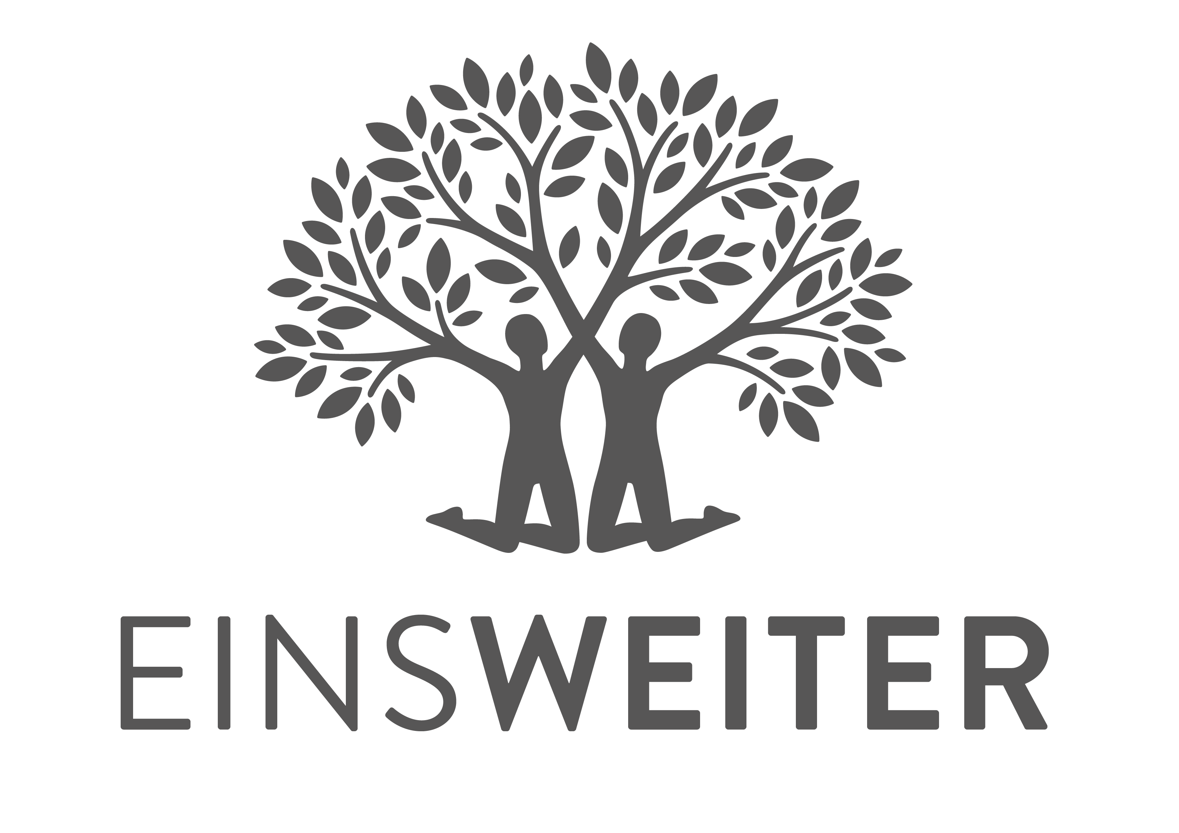

**Leitlinien EinsWeiter e.V.**

**1. EinsWeiter als Entwicklungs- und Lernraum**

EinsWeiter ist ein Ort und ein Netzwerk, der und das Freiräume bietet etwas Neues und sich selbst auszuprobieren: (gemeinsam) zu gestalten, (mit) zu wirken, entwickeln, erschaffen, lernen. Wichtige Grundpfeiler in unserem Handeln sind dabei Nachhaltigkeit, ökologisches Bewusstsein und Inklusion.

Die Stärkung der Zivilgesellschaft in verschiedenen Bereichen ist eines unserer Ziele. Wir wollen ein Netzwerk sein, das unabhängig von parteipolitischen Positionen agieren und handeln kann. EinsWeiter lebt davon, dass die Menschen sich aktiv einbringen und Prozesse gestalten, organisieren und Ideen umsetzen. Wir wollen uns gegenseitig bestärken, eigenständig Strukturen zu schaffen und Verantwortung zu übernehmen. Gemeinsame Verantwortung (auch für unsere Umwelt) ist für uns ein wichtiges und tragendes Element. Die Auseinandersetzung mit ökologischen, sozialen und globalen Zusammenhängen in Bezug auf unser Handeln sind ein zentrales Thema.

EinsWeiter ist ein Lernort – und ein lernender Ort. Gemeinsam gestalten wir einen kreativen und geschützten Raum. Hier finden wir Austausch, Inspiration und Raum zum Debattieren. Aber auch Unterstützung, Zuflucht und Hilfe zur Selbsthilfe. Wir stärken uns gegenseitig und bieten Raum für ganz unterschiedliche Lebens- und Lernsituationen. Das kann im Garten genauso sein wie in der Werkstatt oder am PC. Und natürlich – ganz wichtig – in Fragen des gesellschaftlichen Zusammenlebens. Unsere Vielfalt ist hierbei ein unschlagbarer Pluspunkt. Wir lernen miteinander und voneinander.

**2. Verantwortung und Rücksichtnahme**

Uns sind ein wertschätzendes Miteinander und gegenseitige Rücksichtnahme wichtig. Verantwortung erfordert genaues Hinsehen und reflektiertes Handeln. Wir wollen, dass sich alle Menschen wohl fühlen und frei entfalten können, ohne dabei die Grenzen anderer zu überschreiten, auch wenn diese nicht immer offensichtlich sind.

Diskriminierung und Verletzung persönlicher Grenzen sind oft strukturell und geschehen leider immer wieder im Alltag. Auch im Rahmen des Miteinander bei EinsWeiter kann nicht ausgeschlossen werden, dass Grenzen verletzt werden, sei es bewusst oder unbewusst. Wir wollen uns jedoch bemühen, die bestehenden Verhältnisse nicht zu reproduzieren.

Wir wollen gegenseitige Akzeptanz, Selbstbestimmung, und eine gleichberechtigtes und solidarisches Miteinander fördern. Wenn wir alle unser Handeln und unsere Sprache kritisch reflektieren, können wir eher vermeiden, dass sich andere unwohl auf Grund unserer Aussagen und Taten fühlen.

**3. Antidiskriminierung/Antirassismus**

Wir stellen uns entschieden gegen jegliche Arten von Unterdrückung und Diskriminierung! Wir setzen uns ein für die gleichen Möglichkeiten in Bezug auf Sichtbarkeit, Teilhabe und Gestaltungsmöglichkeiten aller*) Menschen.

*) unabhängig von beispielsweise

- nationaler oder ethnischer Herkunft, Staatsangehörigkeit, Hautfarbe, Sprache

- sozialer Herkunft

- Geschlecht, sexueller Identität /LGBTQIA+

- sexueller Orientierung

- Behinderung oder Gesundheitszustand

- Glaube

- Alter

- Bildung, Ausbildung, Vermögen, beruflicher Position

Fairness und Gerechtigkeit leiten unser Handeln. Wir wollen Respekt, Offenheit und Wertschätzung sowie Teilhabe und Diversität leben, denn wir sehen darin die Voraussetzung für eine gerechte und solidarische Gesellschaft. Dies gilt sowohl für den internen Umgang, als auch für unsere Vernetzungsarbeit.

EinsWeiter möchte einen Beitrag leisten zu einer diskriminierungssensiblen Gesellschaft. Hierfür wollen wir eigene Stereotypen und Rassismen sowie Privilegien und gesellschaftliche Machtverhältnisse erkennen und bearbeiten. Eine diskriminierungs- und rassismuskritische Sichtweise auf unsere Arbeit in allen Bereichen, sowie die Schaffung von Lern- und Vernetzungsräumen zu diesem Thema sollen zentral in unserem Handeln sein.

**4. Teilhabe, Inklusion und Vielfalt**

Vielfalt ist uns wichtig, sie schenkt uns verschiedene Perspektiven, Fähigkeiten und

Ressourcen.

Sie bringt Leben, verschiedene Sichtweisen und Farbe in unser Projekt. Voneinander lernen und miteinander arbeiten, gemeinsam denken, Unterstützung anbieten und annehmen. All dies gelingt mit Vielfalt erst so richtig gut! Noch ein Bonus der Vielfalt: das Anerkennen und Wertschätzen unserer Unterschiedlichkeiten ist ein Meilenstein im Kampf gegen die Diskriminierung.

EinsWeiter möchte barrierefreie Räume schaffen, in denen Menschen sich begegnen können. Gemeinsame Projekte und Aktivitäten sollen eine konstruktive Auseinandersetzung ermöglichen. Eine regelmäßige Auseinandersetzung in Bezug auf Inklusion ist uns sehr wichtig.

**5. Geschlechtergerechtigkeit und sexuelle Vielfalt**

Diskriminierung auf Grund von Geschlecht und/oder sexueller Orientierung ist in unserer Gesellschaft noch immer tief verankert. EinsWeiter steht für einen gleichberechtigten Umgang aller miteinander. Dafür wollen wir gängige Stereotype und Rollenbilder in Bezug auf Sexualität und Geschlecht hinterfragen und Räume öffnen für Selbstbestimmung und Akzeptanz.

**6. Nachhaltigkeit und ökologisches Bewusstsein**

EinsWeiter möchte Lebensräume schützen und verantwortungsbewusst mit Ressourcen umgehen. Wir müssen und wollen unsere Ökosysteme erhalten! Das ist überlebenswichtig und geht nur, wenn wir aufhören, ihnen irreparable Schäden zuzufügen.

Diese Haltung ist die Grundlage für alle Projektphasen (Standortsuche, Bauplanung, Bau, der Alltag, die Umsetzung einzelner Projekte). Ein Ziel ist es, ökologisches Denken und Handeln im Rahmen von EinsWeiter niedrigschwellig greifbar und zugänglich für alle zu machen.

Wir fühlen uns den nächsten Generationen verpflichtet und vermeiden daher Rebound-Effekte und streben Sparsamkeit und Suffizienz an. In unserem Handeln wollen wir lokale und globale Zusammenhänge berücksichtigen und einbeziehen.

**7. Solidarische Ökonomie**

EinsWeiter soll ein Ort sein, an dem Geld lediglich Mittel zum Zweck ist und die Verteilung gerecht und kooperativ gestaltet wird. Wir wollen eine Alternative zu Wachstumszwang, Verwertungslogik und Konkurrenzdenken schaffen. Sozialer Zusammenhalt braucht eine plurale, bunte und verteilungsgerechte Idee von Wirtschaft.

**Zusammenarbeit / Integrität / Kooperation**

Es ist für uns von größter Wichtigkeit, dass die Zusammenarbeit mit unseren Partner*innen von gemeinsamen Wertvorstellungen getragen wird. Aus diesem Grund kooperieren wir nur mit Personen oder Organisationen, die unser Verständnis von Gleichberechtigung und Inklusion, von Nachhaltigkeit und Fairness sowie von Vielfalt und deren Akzeptanz teilen.

Stand: 02.2023